ПРИЛОЖЕНИЕ 1
Конспект организованной интегрированной образовательной деятельности для детей старшего дошкольного возраста

Тема: «Путешествие в мир народных кукол»

Направление работы: Художественно-эстетическое развитие
Приоритетные образовательные области: Познание, труд, коммуникация
Интеграция образовательных областей: Художественное творчество, чтение художественной литературы, социализация, здоровье, физическая культура, музыка, безопасность.

Цель:
Приобщение детей к культуре русского народа через знакомство дошкольников с образом традиционной народной куклы.
Задачи
Способствовать пробуждению у детей интереса к традиционной народной игрушке – кукле.
Познакомить детей с разновидностями народной куклы.
Способствовать обогащению духовного мира ребенка в процессе продуктивной творческой деятельности по созданию оберега.
Развивать основные психические процессы (мышление, внимание, воображение, память); коммуникативные навыки (обогащение словаря, диалоговая речь); мелкую моторику рук.
Оборудование и материалы: народный костюм для педагога, экспонаты музея народной куклы (полешко, коляда, ангел); сундук с урало-сибирской росписью; валенок с предметами для гадания (конфеты, монета, зеркальце, ключ, носовой платок, кольцо, чеснок, пуговица, машинка, нитки); проектор мультимедиа; материалы для изготовления кукол (заготовки кукол); материал для изготовления куклы воспитателем (ткань, нитки, ветошь),

- Организационный момент:
Цель: Создание эмоционального фона занятия. Расширение, уточнение, актуализация имеющегося опыта детей.

Воспитатель встречает детей в народном костюме: (дети заходят в зал)
Воспитатель: Добрый день, ребятушки!
Добрый день, касатушки!
Проходите, не стесняйтесь,
Поудобнее располагайтесь.

(Дети проходят встают полукругом)

Воспитатель: Ребята посмотрите на меня, как вы думаете, почему я пришла к вам сегодня в такой одежде?

(Выслушиваются предположения детей)
Воспитатель: Я надела народный, русский сарафан, потому что мне нравится эта одежда, а еще сегодня мне хотелось бы поговорить с вами о народных традициях.
А помогать мне будет волшебный сундучок, который хранит много тайн.
(воспитатель обращает внимание детей на сундук)
Воспитатель: Хотите узнать, что внутри сундучка? Но он откроется, если вы правильно отгадаете загадку:

Ей косички заплетаем.
И в колясочке катаем.
Спать кладем и кормим в срок.
Про кого прочли стишок?

Воспитатель: О какой игрушке говорится в загадке? Догадались, ребята?
Дети: о кукле
Воспитатель: Проверим, верно ли вы отгадали загадку. Попробуем открыть сундучок.

(воспитатель открывает сундучок и достает современную куклу)

Воспитатель: Верно в сундуке куклы. А у вас есть куклы? Какие? Из какого материала они сделаны?
Дети: деревянные, пластмассовые, резиновые, фарфоровые.
Воспитатель: Во что вы с ними играете?
Дети: мы их купаем, одеваем, кормим, играем в дочки-матери.
Воспитатель: Где изготавливают современных кукол?
Дети: на фабрике.

Воспитатель: Кукол делают на фабрике в разных цехах. Куклы делают из разных материалов. Если мастера делают куклы с хорошим настроением, вкладывают любовь в свой труд, то и играть потом такой куклой хочется.

2. Основная часть занятия:
Цель: Познакомить детей с разновидностями народной куклы, историей, традициями на Руси. Учить изготавливать оберег для себя и своих близких. Развитие эмоционального мира, общих речевых навыков, психических процессов, мелкой моторики рук.

Воспитатель: У меня есть куклы особенные народные. Я их сделала своими руками. Хотите их увидеть.
Дети: Да, хотим.
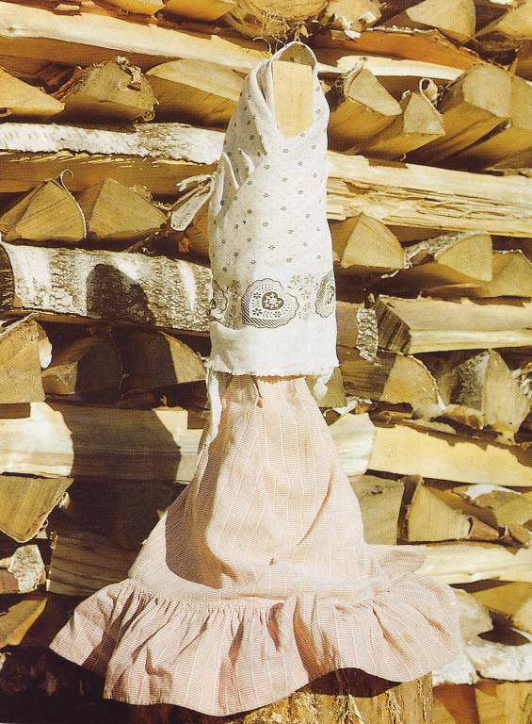
Воспитатель: Давным - давно, когда еще не было ни пластмассы, ни стекла, ни красок, ни искусственных волос. Дети играли куклой, которая сделана из …….

(воспитатель достает полено)

Воспитатель: Из чего она сделана?
Дети: Полена, дерева
Воспитатель: Какая получится кукла, сделанная из дерева, полена?
Дети: деревянная
Воспитатель: Ребята, раньше не было других кукол и наши прабабушки и прадедушки делали из полена кукол и играли ими.

Воспитатель: Ребята, а что можно сделать, чтоб полено превратилось в куклу?
Дети: поиграть с ней, одеть полено.
Воспитатель: Попробуем превратить полено в куклу. Кто хочет мне помочь?
(один из детей помогает воспитателю нарядить полено)
Воспитатель: Вначале ее наряжали. Завязывали платок и тряпицу вместо платья. Давайте нарядим наше полено.
(Дети помогают повязать платок и юбку)

Воспитатель: Смотрите, как наше полено преобразилось. И превратилось в куклу Полешко. Полешко - это игровая кукла. А полешко то улыбается, видите? Хочет, наверное, поиграть с нами. Раз она игровая. А, как с такой куклой можно поиграть?
Дети: Можно ее покачать, покормить, песенку спеть…

Воспитатель: Давайте и мы поиграем.

Засиделись наши ноги.
Надо их размять немного.
В круг скорее вы вставайте,
С куклой «ПОЛЕШКО» поиграйте.
Дети встают в круг. Воспитатель рассказывает правила игры (один ребенок встает в круг с куклой, все дети будут отвечать на вопросы воспитателя и выполнять действия). Дети выбирают водящего.
Воспитатель: Идём мы все по кругу по кругу, по кругу
Приветствуя друг друга друг, друга, друг друга
Воспитатель: - С куклой мы попрыгаем?
Дети:- Попрыгаем, попрыгаем!
Воспитатель: - Ручками похлопаем?
Дети:- Похлопаем, похлопаем!
Воспитатель: - Ножками потопаем?
Дети:- Потопаем, потопаем!
Воспитатель: -Ручками помашем?
Дети: Помашем, помашем.
Воспитатель: А теперь попляшем?
Дети: попляшем, попляшем!
Воспитатель: С какой куклой мы сейчас играли? Как она называется?
Дети: Играли с игровой куклой Полешко.

Воспитатель: Посмотрим, что у нас еще в сундуке? (достает куклу Коляду)
Воспитатель: Знакомьтесь – это кукла Коляда. Это обрядовая кукла. Как вы думаете, когда изготавливали куклу Коляду?
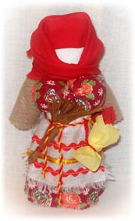
Дети: На Рождество. Во время колядок.
Воспитатель: Куклу изготавливали на Рождество с 7-19 января. Обрядовые куклы изготавливали по особому случаю во время определенных праздников. С колядой проходили все рождественские колядки. С ней совершали обряд. С ней не играли, а почитали и ставили в избе на видное место. А еще от имени коляды пели радостные, прославляющие хозяев песни, желали счастья и благополучия.

Воспитатель: Посмотрите, из чего сделана Коляда?
Дети: Она из тряпочек, ткани
Воспитатель: Значит она какая?
Дети: тряпичная
Воспитатель: Люди использовали отслужившую, ношенную ткань, использовали рубаху отца или матери. При изготовлении не использовали ножницы, иглы, ткань рвали. Детали не сшивали, а связывали между собой, приматывали одну к другой.

Воспитатель: А еще, какая эта кукла? Потрогайте ее. Какая она на ощупь? Дети: Мягкая, приятная, красивая, нарядная, теплая, душевная

Воспитатель: Нравится вам такая кукла?
Дети: да
Воспитатель: Как вы думаете, какой обряд с куклой Колядой совершали?
Дети: Обряд колядования.
Воспитатель: Давайте вместе с Колядой совершим обряд колядования. Кто из вас знает колядку? Кто хотел бы прочитать колядку вместе с куклой Колядой?

Дети держат куклу и исполняют колядку.

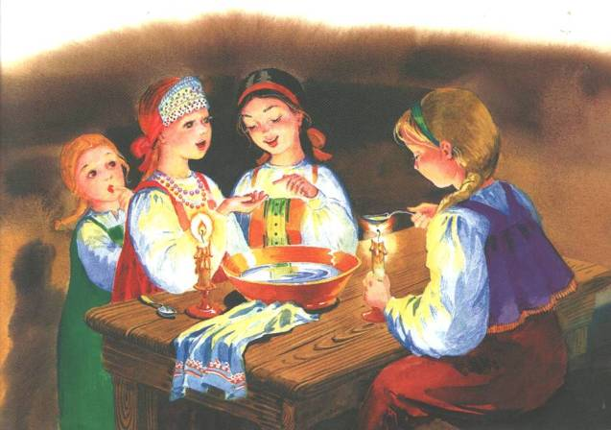
Воспитатель: На святочных посиделках парни с девушками совершали еще один обряд – гадание. Хотите предсказать свое будущее?
Дети: Да.
Воспитатель: Поставим Коляду на видное место. Она будет наблюдать за нагим таинством гадания. У меня в сундучке есть валенок не простой, а с предметами, которые подскажут нам кого, что ждет в будущем. Посмотрите на экран и запомните, что обозначают эти предметы.

На экране высвечиваются предметы. Воспитатель поясняет, что они обозначают.
Воспитатель: Того кто достанет машинку ждет длинная дорога. Достанешь монету, будешь богатым. Конфета - сладкая жизнь. Если зеркальце, то будете красивыми. Носовой платок – к слезам. Пуговица – к обновкам. Чеснок – к здоровью. Ключ – к новоселью, смена жилья. Кольцо – большая любовь. Нитки – долгая жизнь.

Воспитатель: Посмотрим кому, что выпадет в этом году. Главное правило гадания – сразу достать предмет, который нащупали в валенке. Подойдите, ко мне опустите левую руку в валенок, достаньте предмет и скажите, что вас ждет

Дети достают предметы и говорят, что их ожидает.

Воспитатель: Надеюсь, ваши предсказания сбудутся. А какая кукла наблюдала за нашим обрядом гадания?
Дети: Коляда обрядовая кукла.

Воспитатель достает еще одну куклу.

Воспитатель: А эта кукла обереговая. Что такое обереги? Зачем они нужны?
Дети: Предмет, который оберегает (бережет) человека от несчастий, от болезней, охраняет дом. Оберегает семью от бед и невзгод, приносит в дом счастье, спокойствие, здоровье, благополучие, достаток.
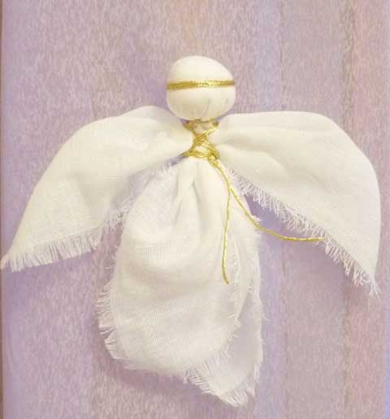
Воспитатель: Как вы думаете она называется? На кого она похожа?
Дети: Это кукла Ангел.
Воспитатель: Кукла «ангел» дарилась в Рождество. Она оберегает и защищает своего хозяина от любой опасности и отгоняет злых духов. Ее также помещали над детской кроваткой, охраняя сон ребенка.
Воспитатель: А не попробовать ли нам сделать оберег - ангела хранителя для себя или своих близких?
Дети: Давайте сделаем оберег.
Воспитатель: Пересядем за столы.

Дети пересаживаются за столы

Воспитатель: Разогреем вначале наши пальчики, подготовим их к работе.

Пальчиковая гимнастика
Наша куколка гуляла (шагают по столу)
И играла, (пальцы обеих рук сцепляем) и плясала (подпрыгивают)
До чего ж она устала (медленно шагают)
Забралась под одеяло (кладет одну руку на стол, другой закрывает ее)

Воспитатель: Ребята, как вы думаете, что нам понадобится для работы?
Дети: Ткань, нитки, вата.
Воспитатель: Ткань для обереговых кукол использовали светлых оттенков. Нитки красного цвета т.к. он оберегает.
Воспитатель: Достанем из нашего заветного сундучка материалы.
Воспитатель: Я решила вам помочь и сделала для вас начало куколок. Выберите себе понравившуюся заготовку. Посмотрите, что у нее уже сделано.
Дети: уже сделана голова и тело.
Воспитатель: А как вы думаете, из кусочка ткани получилась голова?
Дети: положили в ткань ватку и обмотали.
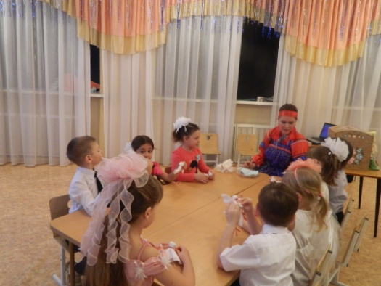
Воспитатель: (объясняет и показывает, как сделать заготовку)
Взяли квадратный лоскутик ткани, положили в середину небольшой клубочек ваты. Превращаем квадрат в треугольник. Свернем диагонально. Выделили голову, туго перевязав ниткой ту часть, где у нас вата. Нитку завяжем по солнышку, по часовой стрелке. Завязали 2 узелка. Ниточки должны остаться длинными сзади.

Воспитатель: Можно ли уже считать кукол обереговыми?
Дети: Нет, чтобы она стала оберегом и злые силы не проникли в нее нужно сделать ей обереговый крест на груди.
Воспитатель: А теперь подумайте, кому вы будете делать ангела: себе или кому то из родственников, знакомым, друзьям. Мысленно пожелайте ему всего хорошего: здоровья, добра, счастья, спокойствия, благополучия.
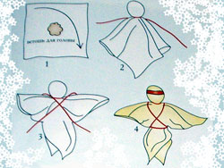
Воспитатель: Сейчас я буду объяснять и показывать. А вы внимательно слушайте и смотрите, а потом выполняйте увиденное самостоятельно. А, если нужно я вам помогу. А еще в народе говорят, что «Одной рукой узла не завяжешь». Значит для того чтобы сделать куколку, нужно друг другу помогать.
Воспитатель: пошагово показывает выполнение изготовления куклы, дети выполняют.
- Расправьте ткань уголок к уголку. Вверху у нее головка, ручки по бокам, ножки внизу. Ниточки с узелком за спиной.
- Завяжем обережный крестик. Вытянем из-за спины длинные ниточки . Натяните их на себя спереди, держите ниточки пальчиками в середине.
- Сделаем крестик – поменяем ниточки в руках (нитку из правой руки переложите в левую руку, а нитку из левой – в правую), заводим нитку под ручками за спину.
- Перевернем куклу и завязываем 2 узелка.
- Хорошо затяните ниточки.
- Чтобы украсить куклу, поверх головы можно выбрать и надеть разноцветную резиночку.

3. Заключительная часть занятия:
Цель: Подвести итоги занятия, провести обсуждение того, что узнали.

Воспитатель: Покажите кукол друг другу. Полюбуйтесь ими. Вам понравилось делать обереги?
Дети: Очень.
Воспитатель: Мы с вами проделали большую работу. Приведем в порядок рабочие места.
Воспитатель: Давайте подойдем к сундучку.

Воспитатель: Ребята, а как называется ваша обереговая кукла?
Дети: Кукла Ангел.
Воспитатель: Пусть ангел принесет счастье, как Вам, так и тому, кому Вы его подарите!
Воспитатель: А еще с какими куклами вы познакомились?
Дети: Кукла Полешко – это игровая кукла. Коляда – обрядовая кукла.
Воспитатель: Обратите внимание все куклы безликие. Люди боялись злых духов. Духи, по их мнению, могли проникнуть через рот, глаза, нос, поэтому куклам лицо не рисовали
Воспитатель: Вам понравилась наша встреча?

Воспитатель: Мне тоже встреча с вами понравилась. Мне очень понравилось с вами работать. Вы любознательные, умные, добрые ребята. Хочу сказать спасибо за работу. Мы с ребятами дарим вам народных кукол и схему изготовления ангела.

Воспитатель: Пришло время расставанья
До свиданья! До свиданья!

